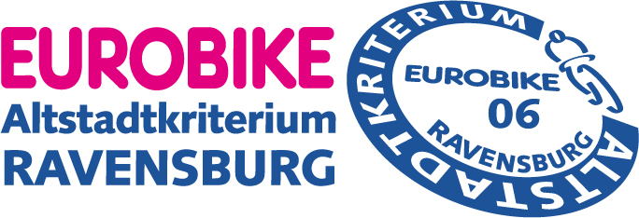

Freitag, 01. September 2006 - ZEITPLAN
- Stand: 25. August 2006 -

ab 14.00 Uhr BAUHAUS-Kinderspiel-Parcours mit Laufrad-Bahn, Bobbycar-Bahn und
Trampolinspringen auf dem Marienplatz (vor der evangelischen
Stadtkirche)

16.00 Uhr: Autogrammstunde mit Jens Voigt (CSC) / Heilig-Geist-Spital

16.30 Uhr: Autogrammstunde mit Stefan Schumacher (Gerolsteiner) und Linus
Gerdemann (T-Mobile) / Sport Reischmann Ravensburg

17.00 Uhr: Autogrammstunde mit den Top-Biathleten Michael Rösch (Olympiasieger
Turin 2006) und Simone Denkinger / Rudy Project Truck

ab 17.00 Uhr Fahrervorstellung TWS-Juniorencup auf der Showbühne

17.30 Uhr Start zum TWS-Juniorencup über 40 Runden à 0,8km = 32 km;

ca. 18.20 Uhr Zieleinlauf mit anschließender Siegerehrung TWS-Juniorencup

ca. 18.25 Uhr Siegerehrung TWS-Juniorencup

ca. 18.30 Uhr EnBW-Prominenten-Radrennen über 10 Runden à 0,8km = 8 km

ab 19.15 Uhr Fahrervorstellung Profis auf der Showbühne

20.00 Uhr Start zum Profirennen über 80 Runden à 0,8km = 64 km

ca. 21.30 Uhr Zieleinlauf und Siegerehrung Profirennen mit Interviews

ca. 21.50 Uhr EUROBIKE-Modenschau auf der Showbühne

ca. 22.15 Uhr SWR1-Openair auf der Showbühne, mit den „SWR 1 All Stars“

ca. 24.00 Uhr Ende des offiziellen Programms; im Anschluss Party in den
Mottolokalen

bis 06.00 Uhr SWR1/AKZENT After-Race-Party im Mottolokal “Kantine” mit SWR1-DJ

